3 сольф. Д/з от 05.05.
Вот задание на ближайшие 3 дня (все подробности в видео по ссылке):
https://www.youtube.com/watch?v=qtYzpNmf1x8&feature=emb_logo
1) Закрепляем знаки в пройденных тональностях. Аккуратно перерисуйте названия тональностей вместе с их ключевыми знаками к себе в тетрадочку, сфотографируйте и пришлите мне.
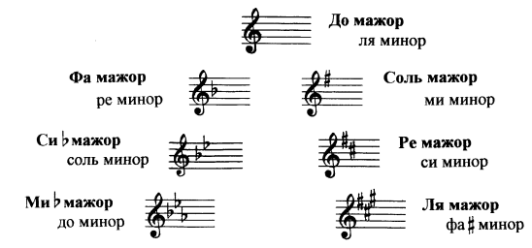
2) Определите размер по последнему такту. Заполните пустые такты, используя следующие ритмические группы:

Фото выполненных заданий присылайте мне по адресу vcherashnyaya-distant2020@yandex.ru В письме не забудьте указать имя и фамилию.

На период дистанта связь со мной осуществляется только через почту!
Будьте здоровы! Евгения Вячеславовна.

